党委书记杨华云深入旅游与商贸系实训室调研指导工作

2022年4月8日上午，院党委书记杨华云深入旅游与商贸系实训室调研指导工作。党政办公室、教务处、宣传部负责同志随同调研。
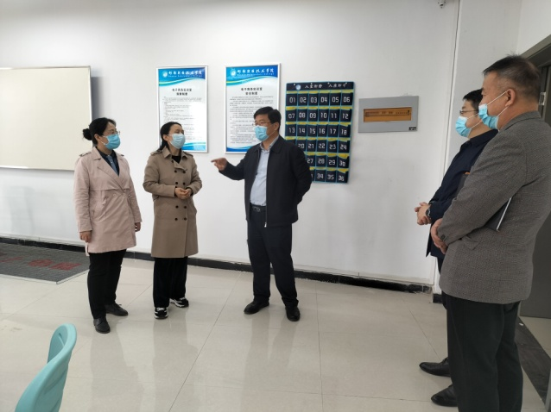
杨书记依次走入旅商系形象设计实训室、高铁乘务综合实训室、客房和餐饮实训室、直播实训室等实训场地，详细查看实训设施、实训环境，听取了刘颖主任、刘伯康、韩宁老师对各实训室实训设施、使用功能、使用情况和建设规划的介绍。杨书记指出，系部在实训室规划建设时应充分考虑教师与学生各项教学活动的联动性，充分考虑设备的经济实用性、系统性及兼容性，大力推进“教学做一体化”的教学模式和实训室场景建设，要充分体现职业教育的特色。杨书记对科学定位实训建设标准、合理规划实训室设施、加快开展实训教学改革等方面提出了很多建议。
调研中，杨华云书记与正在准备旅商系科普体验活动训练的两位2019级学生亲切交谈，了解学生在校内学习生活情况，鼓励学生充分利用学院良好设施学习，预祝学生在专接本考试中取得好成绩，教导学生要规划好自己的学习和职业发展，不断成长进步。
下一步，旅商系将成立“实训室建设工作专班”，围绕杨书记的工作建议，结合系部十四五发展规划、专业（群）建设、2022级人才培养方案修订、提质培优行动计划项目建设等重点工作，开展广泛研讨，重构原有建设方案，提高定位，为人才培养水平提升和对标省内一流打下良好基础。

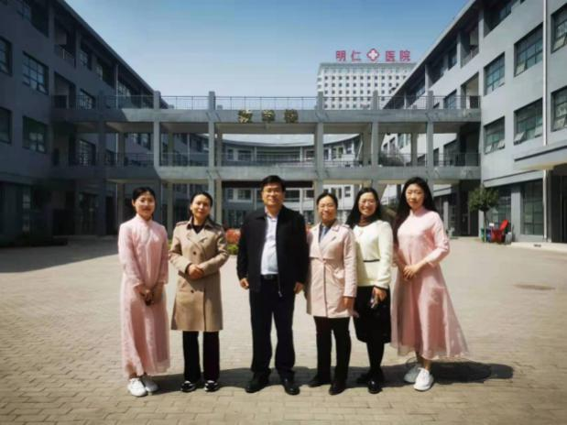

供稿：韩宁
审核：刘颖

